Міністерство освіти і науки України
Національний технічний університет України «Київський політехнічний
інститут ім. Ігоря Сікорського»
Факультет інформатики та обчислювальної техніки

Кафедра автоматизованих систем обробки інформації
і управління

Звіт
З лабораторної роботи №1 з дисципліни
«Програмування - 2. Структури даних та алгоритми»
«ДОСЛІДЖЕННЯ ФУНКЦІЙ ТА ПРОЦЕДУР (МЕТОДІВ)
У МОВАХ С++ та С#»

Виконав студент групи ІС-03 Діордєв Іван

Перевірив викладач Проскура С.Л.

Київ-2021
Зміст
Зміст………………………………….……………………………………..………………2
1 Постановка задачі………………………………………………………..………………3
2 Код програми на С++………………………………………………………..…………..3
3 Код програми на C#..........................................................................................................5
4 Результати виконання…………………………………….……………………………..7
5 Висновок…………………………………………………………………………………8

1 Постановка задачі
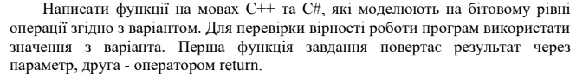
2 Код програми на С++
main.cpp
#include <iostream>
#include "funcs.h"
using namespace std;

int main()
{
cout << "C++ Lab #1" << endl;
cout << "IS-03 Diordiev Ivan" << endl;
cout << "2 variant" << endl;
cout << "Decreasing function by return" << endl;
int decr1 = 16,
decr2 = 61,
decr3 = -37;
DecreaseReturn(decr1);
DecreaseReturn(decr2);
DecreaseReturn(decr3);

cout << endl << "Decreasing function by link" << endl;
DecreaseLink(decr1);
DecreaseLink(decr2);
DecreaseLink(decr3);

cout << endl << "Comparing function by link" << endl;
bool r1, r2, r3;
CompareLink(100, 100, r1);
CompareLink(-8, 125, r2);
CompareLink(132, 131, r3);

cout << endl << "Comparing function by return" << endl;
CompareReturn(100, 100);
CompareReturn(-8, 125);
CompareReturn(132, 131);

system("pause");
return 0;
}
funcs.h
#pragma once

void DecreaseLink(int& num);
int DecreaseReturn(int num);
void CompareLink(int num1, int num2, bool& value);
bool CompareReturn(int num1, int num2);

funcs.cpp
#include <iostream>

void DecreaseLink(int& num) {
std::cout << num << " -> ";
int i = 0;
int mask = 1;
if (num == 0) {
num = ~num;
}
else {
while (!(num & (mask << i))) {
num |= (mask << i);
i++;
}
num ^= (mask << i);
}
std::cout << num << std::endl;

}

int DecreaseReturn(int num) {
std::cout << num << " -> ";
int i = 0;
int mask = 1;
if (num == 0) {
num = ~num;
}
else {
while (!(num & (mask << i))) {
num |= (mask << i);
i++;
}
num ^= (mask << i);
}
std::cout << num << std::endl;
return num;
}

void CompareLink(int num1, int num2, bool& value) {
std::cout << num1 << ", " << num2 << " -> ";
value = (num1 ^ num2) == 0;
if (value) {
std::cout << "true" << std::endl;
}
else {
std::cout << "false" << std::endl;
}
}

bool CompareReturn(int num1, int num2) {
std::cout << num1 << ", " << num2 << " -> ";
if ((num1 ^ num2) == 0) {
std::cout << "true" << std::endl;
return true;
}
else {
std::cout << "false" << std::endl;
return false;
}
}
3 Код програми на C#
using System;

namespace lab1_1
{
class Program
{
static void Main()
{
Console.WriteLine("C# Lab #1");
Console.WriteLine("IS-03 Diordiev Ivan");
Console.WriteLine("2 variant");
Console.WriteLine("Decreasing function by return");
int decr1 = 16,
decr2 = 61,
decr3 = -37;

Decrease_Return(decr1);
Decrease_Return(decr2);
Decrease_Return(decr3);

Console.WriteLine("\nDecreasing function by link");
Decrease_Link(ref decr1);
Decrease_Link(ref decr2);
Decrease_Link(ref decr3);

Console.WriteLine("\nComparing function by link");
bool r1 = false,
r2 = false,
r3 = false;
Compare_Link(100, 100, ref r1);
Compare_Link(-8, 125, ref r2);
Compare_Link(132, 131, ref r3);

Console.WriteLine("\nComparing function by return");
Compare_Return(100, 100);
Compare_Return(-8, 125);
Compare_Return(132, 131);
}

static void Decrease_Link(ref int num)
{
Console.Write(num);
Console.Write(" -> ");
int i = 0;
int mask = 1;
if (num == 0)
{
num = ~num;
}
else
{
while ((num & (mask << i)) == 0)
{
num |= (mask << i);
i++;
}
num ^= (mask << i);
}
Console.WriteLine(num);
}

static int Decrease_Return(int num)
{
Console.Write(num);
Console.Write(" -> ");
int i = 0;
int mask = 1;
if (num == 0)
{
num = ~num;
}
else
{
while ((num & (mask << i)) == 0)
{
num |= (mask << i);
i++;
}
num ^= (mask << i);
}
Console.WriteLine(num);
return num;
}

static void Compare_Link(int num1, int num2, ref bool value)
{
Console.Write(num1);
Console.Write(", ");
Console.Write(num2);
Console.Write(" -> ");
value = (num1 ^ num2) == 0;
if (value)
{
Console.WriteLine("true");
}
else
{
Console.WriteLine("false");
}
}

static bool Compare_Return(int num1, int num2)
{
Console.Write(num1);
Console.Write(", ");
Console.Write(num2);
Console.Write(" -> ");
if ((num1 ^ num2) == 0)
{
Console.WriteLine("true");
return true;
}
Console.WriteLine("false");
return false;
}
}
}

4 Результат виконання
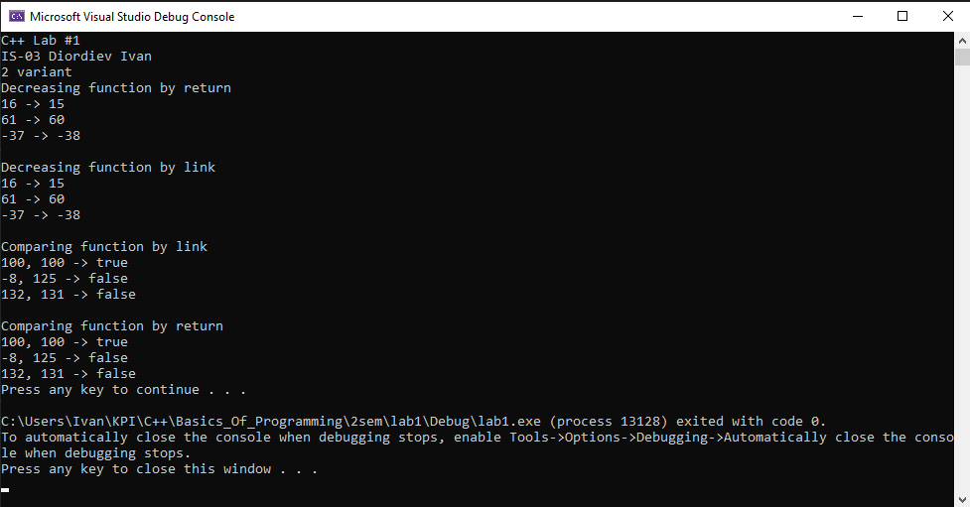
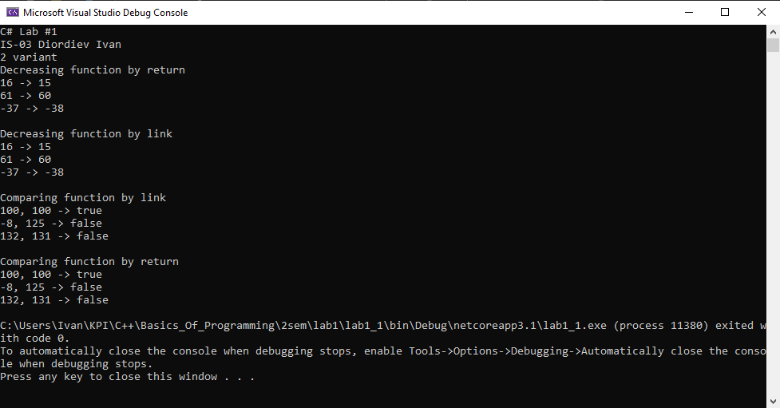

5 Висновок
В результаті виконання лабораторної роботи я навчився працювати з побітовими операціями у С++ та C#, а також навчився передавати параметри у функції у С++ та методи у С#. Програма працює коректно та виконує поставлені задачі, а саме – зменшує введене число на 1 і порівнює 2 числа.

